CF20 scheda creata il 3 giugno 2026
Descrizione storico-bibliografica
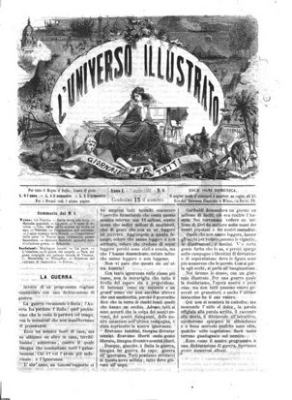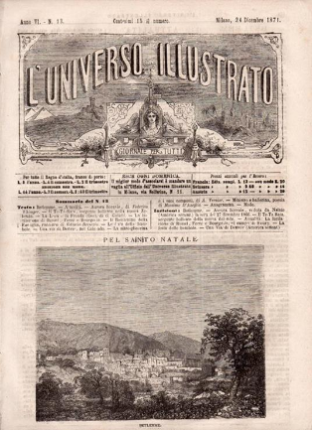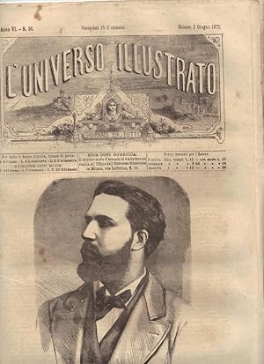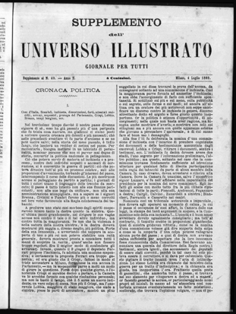
L'*universo illustrato : giornale per tutti. - Anno 1, n. 1 (7 ottobre 1866)-anno 8, n. 32 (11 maggio 1873). - Milano : Ed. della Biblioteca utile, 1866-1873. - 7 volumi : ill. ; 32 cm. ((Settimanale. - Dal 1868 editore: Treves. – TO00197215
Soggetto: Cultura – 1866-1873. - Periodici illustrati
Copie digitali: 1866-1873; 1866-1873; 1866; 1867; 1867-1869
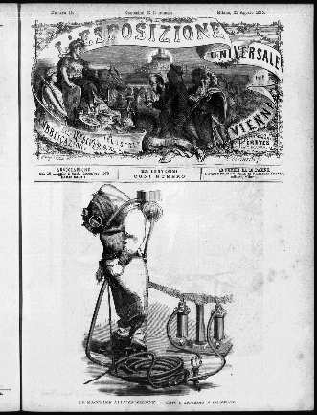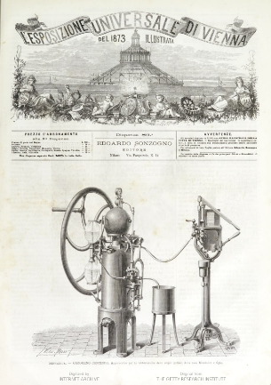
L'*Esposizione universale di Vienna del 1873 illustrata. - Anno 8, dispensa 1 (1873)-dispensa 80 (1874). - Milano : Sonzogno, 1873-1874. - 2 volumi : ill. ; 38 cm. ((Settimanale. - TO00183777
Comprende:
1: Dalla 1. alla 40. Dispensa.
2: Dalla 41. alla 80. Dispensa
Soggetto: Esposizione universale - Vienna – 1873 – Periodici
Classe: D907.4
Copia digitale: 1(1873)-2(1874)

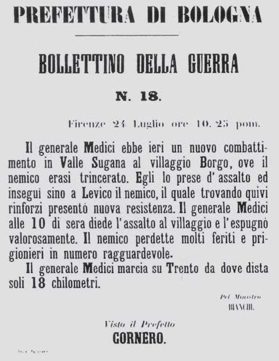
*Bollettino della guerra. - N. 1 (22 giugno 1866)- . - Torino : stamp. della gazz. del popolo, 1866. – 1 volume ; 32 cm. ((Quotidiano. - LO11729274
*Bollettino della guerra / Prefettura di Bologna. - [Firenze] : Regia tipografia, [1866]. – 1 volume. ; 56 cm. ((Quotidiano. - Descrizione basata su n. 6 (4 luglio 1866). - UBO3251604
Autore: Italia : Prefettura di Bologna
*Bollettino della guerra / Agenzia Stefani. – Perugia : [s.n., 1866]. – 1 volume. ((Quotidiano?. - CUBI 00594033. - UM10009099
Autore: Agenzia Stefani
Soggetto: Guerra di indipendenza <1866>

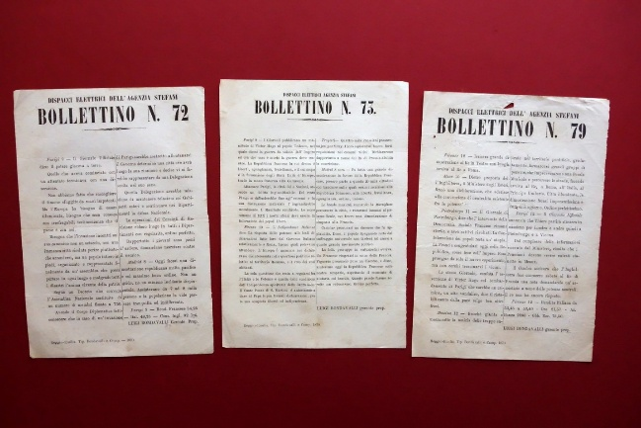
*Bollettino : dispacci elettrici dell’Agenzia Stefani. – Reggio Emilia : Tip. Rondavalli, 1870. – 1 volume. ((Quotidiano?. - Descrizione basata su: n. 72 (9 luglio 1870?). – cf https://www.libreriagrandangolo.it/index.php/shop/storiaepolitica8/agenziastefani3dispaccibollettini1870guerrafrancoprussianaparigi52839-detail.
Autore: Agenzia Stefani

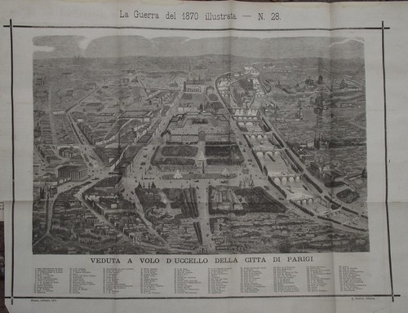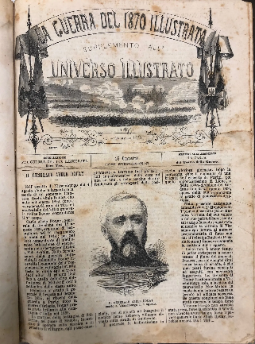
La *guerra del 1870 illustrata : supplemento all'Universo illustrato. - 1 (14 agosto 1870)- . - Milano : Stab. tipografico-letterario E. Treves, 1870-1871. – 1 volume : ill. ; 34 cm. ((Settimanale. - RAV0272126
Supplemento a: L'*universo illustrato : giornale per tutti
*Bollettino della guerra, giornale della guerra. - Milano : [s.n., 1870]. – 1 volume. ((Quotidiano?. - Descrizione basata su 1870. - MIL0502508
Soggetto: Guerra franco-prussiana <1870-1871>

*Bollettino della guerra. - N. 1 (27 aprile 1877)-n. 19 (1877). – [Genova : s. n., 1877]. – 1 volume. ((Periodicità non determinata. - CFI0396714
*Bollettino della guerra russo-turca : sorte tutti i giorni. - Anno 1, n. 1 (maggio 1877)- . - Modena : [s.n., 1877]. – 1 volume. ((Mensile. - CFI0396717
Soggetto: Guerra russo-turca <1877-1878>

Note e riferimenti bibliografici
- La guerra del 1870-71 illustrata : cronaca della guerra narrata giorno per giorno, dal 19 luglio 1870 al 30 gennaio 1871 : col testo dei bullettini ufficiali .... - Milano : Stab. tipografico-letterario di E. Treves, 1871. - 1 volume (paginazione varia) : ill. ; 31 cm. - Pubblicazione a fascicoli. - Titolo dei fascicoli: La guerra del 1870 illustrata. Supplemento all'Universo illustrato
Copia digitale a: https://books.google.it/books?vid=IBNF:CF005696049&redir_esc=y

